Понятие экономического роста и факторы его определяющие
Модели экономического роста
1. Понятие и факторы экономического роста.
Экономический рост можно рассматривать как долгосрочный аспект динамики совокупного предложения или, что более точно, потенциального объёма выпуска. Анализ его факторов и закономерностей является одним из центральных вопросов макроэкономической теории.
Под экономическим ростом обычно понимают увеличение реального дохода в экономике (ВНП, ВВП или НД), а также рост реального выпуска в расчете на душу населения (иногда выделяют и рост дохода в расчете на одного занятого. Этот показатель может отличаться от показателей роста дохода а расчете на душу населения, поскольку отражает уровень и динамику экономической активности населения.). Соответственно, для измерения экономического роста используются показатели абсолютного прироста или темпов прироста реального объёма выпуска в целом или на душу населения.
Например:
ΔY=Yt-Yt-1 или yt=ΔYt/ Yt-1 , где t- индекс цен.
Экономический рост называется экстенсивным, если он осуществляется за счет привлечения дополнительных ресурсов и не меняет среднюю производительность труда в обществе. Интенсивный рост связан с применением более совершенных факторов производства и технологии, т.е. осуществляется не за счет увеличения объемов затрат ресурсов, а за счет роста их отдачи. Интенсивный рост может служить основой повышения благосостояния населения. Обычно говорят о преимущественно интенсивном или экстенсивном типе экономического роста в зависимости от удельного веса тех или иных факторов, вызвавших этот рост.
Факторы экономического роста часто группируют в соответствии с типами экономического роста. К экстенсивным факторам относят рост затрат капитала, труда (в некоторых случаях выделяются земля или природные ресурсы, но считается, что для промышленно развитых стран они не являются особенно важными факторами экономического роста), к интенсивным — технологический прогресс, экономию на масштабах, рост образовательного и профессионального уровня работников, повышение мобильности и улучшение распределения ресурсов, совершенствование управления производством, соответствующее улучшение законодательства и т.д., т.е. всё, что позволяет качественно усовершенствовать как сами факторы производства, так и процесс их использования. Иногда в виде самостоятельного фактора экономического роста выделяют совокупный спрос как главный катализатор процесса расширения производства.
В качестве причин, сдерживающих экономический рост, часто называют ресурсные и экологические ограничения, широкий спектр социальных издержек, связанных с ростом производства, а также неэффективную экономическую политику правительства.
2. Кейнсианские модели экономического роста
Рассмотрим основные современные модели экономического роста. Как и любые модели, модели роста представляют собой абстрактное, упрощенное выражение реального экономического процесса в форме уравнений или графиков. Целый ряд допущений, предваряющих каждую модель, уже изначально отодвигает результат от реальных процессов, но, тем не менее, дает возможность проанализировать отдельные стороны и закономерности такого сложного явления, как экономический рост.
Большинство моделей роста исходит из того, что увеличение реального объема выпуска происходит прежде всего под влиянием роста основных факторов производства — труда (L) и капитала (К). Фактор "труд" обычно слабо поддаётся воздействию извне, тогда как величина капитала может быть скорректирована определенной инвестиционной политикой. Как известно, запас капитала в экономике со временем сокращается на величину выбытия (амортизации) и увеличивается за счет роста чистых инвестиций. Вполне очевидно, что экономический рост ценен не сам по себе, а в качестве основы повышения благосостояния населения, поэтому качественная оценка роста часто дается через оценку динамики потребления.
Анализ со стороны спроса необходимо соединить с факторами, определяющими динамику предложения, и выяснить условия динамического равновесия спроса и предложения в экономике. Стратегической переменной, с помощью которой можно управлять экономическим ростом, являются инвестиции.
Наиболее простой кейнсианской моделью роста является модель Е.Домара, предложенная в конце 40-х годов. Технология производства представлена в ней производственной функцией Леонтьева с постоянной предельной производительностью капитала (при условии, что труд не является дефицитным ресурсом). Модель Домара исходит из того, что на рынке труда существует избыточное предложение, что обусловливает постоянство уровня цен. Выбытие капитала отсутствует, отношение К/У и норма сбережений - постоянны. Выпуск зависит фактически от одного ресурса - капитала. Для простоты можно принять также инвестиционный лаг равным нулю.
Фактором увеличения спроса и предложения в экономике служит прирост инвестиций. Если в данном периоде инвестиции выросли на, то, и соответствии с эффектом мультипликатора, совокупный спрос возрастет на ΔI , то в соответствии с эффектом мультипликатора, совокупный спрос возрастет на
ΔYAD=ΔIm=ΔI(l/l-b)=ΔI(l/S),
где
m- мультипликатор расходов,
b- предельная склонность к потреблению,
S -предельная склонность к сбережению.
Увеличение совокупного предложения составит ΔYAS=aΔK, где а - предельная производительность капитала (по условию - постоянна). Прирост капитала ΔK обеспечивается соответствующим объемом инвестиций I, потому можно записать: ΔYAS=aI.
Равновесный экономический рост будет достигнут при условии равенства спроса и предложения: ΔI/S= aI или ΔI/I= as т.е. темп прироста инвестиций должен быть равен произведению предельной производительности капитала и предельной склонности к сбережению. Величина "а" задается технологией производства и, в соответствии с принятыми предпосылками, постоянна, а значит увеличить темпы прироста инвестиций может лишь рост нормы сбережений s (но для рассматриваемого периода она берется постоянной).
Поскольку в условиях равновесия инвестиции равны сбережениям, I=S, а S=sY при, s=const, уровень дохода является величиной, пропорциональной уровню инвестиций, и тогда ΔY/Y=ΔI/I=as.
Таким образом, согласно теории Е. Домара, существует равновесный темп прироста реального дохода в экономике, при котором полностью используются имеющиеся производственные мощности. Он прямо пропорционален норме сбережений и предельной производительности капитала, или приростной капиталоотдаче, (ΔY/ΔK). Инвестиции и доход растут с одинаковым постоянным во времени темпом.
Такое динамическое равновесие может оказаться неустойчивым, как только темп роста плановых инвестиций частного сектора отклоняется от уровня, заданного моделью.
Модель Е. Домара не претендовала на роль теории роста. Это была попытка расширить условия краткосрочного кейнсианского равновесия на более длительный период и выяснить, какими будут эти условия для развивающейся системы.
Р.Ф. Харрод построил специальную модель экономического роста (1939г.), включив в неё экзогенную функцию инвестиций (в отличие от экзогенно заданных инвестиций у Домара) на основе принципа акселератора и ожиданий предпринимателей (предпосылки модели Харрода остаются теми же, что и в модели Домара).
Согласно принципу акселератора, любой рост (сокращение) дохода вызывает рост (сокращение) капиталовложений, пропорциональный изменению дохода:
It=v(Yt-Yt-1), где v — акселератор.
Предприниматели планируют объем собственного производства, исходя из ситуации, сложившейся в экономике в предшествующий период: если их прошлые прогнозы относительно спроса оказались верными и спрос полностью уравновесил предложение, то в данном периоде предприниматели оставят темпы роста объема выпуска неизменными; если спрос в экономике был выше предложения, они увеличат темпы расширения производства; если предложение превышало спрос в предшествующем периоде, они снизят темпы роста. Формализовать это можно следующим образом:
(Yt-Yt-1)/ Yt-1=а(Yt-1-Yt-2)/ Yt-2где а=1, если спрос в предшествующем периоде (t-1) был равен предложению; а>1, если спрос превысил предложение и а<1, если спрос был ниже предложения. Отсюда получим объём предложения в экономике:
Yt=Yt-1 {а (Yt-1-Yt-2)/ Yt-2+1}. Для определения совокупного спроса используется модель акселератора (а также условие равенства I=S):
Yt=It/s= v(Yt-Yt-1)/s.
Равновесный экономический рост предлагает равенство совокупного спроса и предложения:
v(Yt-Yt-1)/s= Yt-1{а (Yt-1-Yt-2)/ Yt-2+1}.После небольшого преобразования получим:
v/s {(Yt-Yt-1) /(Yt-1)} =а{(Yt-1-Yt-2)/ Yt-2}+1.
Предположим, что в предшествующем периоде спрос был равен предложению, т.е. а=1. Тогда, в соответствии с принятыми условиями поведения, предприниматели и в текущем периоде сохранят темпы роста производства такими же, как и в предшествующем периоде, т.е.
(Yt-Yt-1) /Yt-1=(Yt-1-Yt-2)/ Yt-2=ΔYt/ Yt-1.Тогда предыдущее выражение можно представить следующим образом:
v/s (ΔYt/ Yt-1)= (ΔYt/ Yt-1) +1, отсюда равновесный темп прироста объёма выпуска составит: ΔY/ Yt-1=s/(v-s). Харрод назвал выражение s/(v-s) «гарантированным» темпом роста: поддерживая его, предприниматели будут полностью удовлетворены своими решениями, поскольку спрос будет равен предложению и их ожидания будут сбываться. Такой темп роста обеспечивает полное использование производственных мощностей (капитала), но полная занятость при этом не всегда достигается.
Анализ соотношений между гарантированным и фактическим темпами роста позволил сделать следующий вывод: если фактически запланированный предпринимателями темп роста предложения отличается от гарантированного темпа роста (превышает или не достигает его), то система постепенно отдаляется от состояния равновесия.
Помимо гарантированного темпа роста Харрод вводит понятие "естественного" темпа роста. Это максимальный темп, допускаемый ростом активного населения и техническим прогрессом.
При таком темпе достигается полная занятость факторов труда и капитала.
Если гарантированный темп роста, удовлетворяющий предпринимателей, выше естественного, то вследствие недостатка трудовых ресурсов фактический темп окажется ниже гарантированного: производители будут разочаровываться в своих ожиданиях, снизят объём выпуска и инвестиции, в результате чего система будет находиться в состоянии депрессии.
Если гарантированный темп роста меньше естественного, то фактический темп может превысить гарантированный, поскольку существующий избыток трудовых ресурсов даёт возможность увеличить инвестиции. Экономическая система будет переживать бум. Фактический темп роста может быть также равен гарантированному, и тогда экономика будет развиваться в условиях динамического равновесия, вполне удовлетворяющих предпринимателей, но при наличии вынужденной безработицы.
Идеальное развитие экономической системы достигается при равенстве гарантированного, естественного и фактического темпов роста в условиях полной занятости ресурсов.
Но поскольку всякое отклонение инвестиций от условий гарантированного темпа роста, как известно, выводит систему из равновесия и сопровождается все более увеличивающимся расхождением между спросом и предложением, динамическое равновесие в модели Харрода также оказывается неустойчивым.
Часто обе модели объединяют в одну модель Харрода-Домара. Обе модели приводят к выводу, что при данных технических условиях производства темп экономического роста определяется величиной предельной склонности к сбережению, а динамическое равновесие может существовать в условиях неполной занятости.
Ограниченность данных моделей задана уже предпосылками их анализа. Например, используемая в них производственная функция Леонтьева характеризуется отсутствием взаимозаменяемости факторов производства - труда и капитала, что в современных условиях не всегда соответствует действительности.
Модели Домара и Харрода неплохо описывали реальные процессы экономического роста 1920-1950-х гг., но для более поздних наблюдений (50-е - 70-е гг.) наиболее успешно использовалась неоклассическая модель Р. Солоу.
3. Неоклассическая модель роста Р. Солоу
Неоклассические модели роста преодолевали ряд ограничений кейнсианских моделей и позволяли более точно описать особенности макроэкономических процессов. Р.Солоу показал, что нестабильность динамического равновесия в кейнсианских моделях была следствием невзаимозаменяемости факторов производства. Вместо функции Леонтьева он использовал в своей модели производственную функцию Кобба—Дугласа, в которой труд и капитал являются субститутами. Другими предпосылками анализа в модели Солоу являются: убывающая предельная производительность капитала, постоянная отдача от масштаба, постоянная норма выбытия, отсутствие инвестиционных лагов.
Взаимозаменяемость факторов (изменение капиталовооруженности) объясняется не только технологическими условиями, но и неоклассической предпосылкой о совершенной конкуренции на рынках факторов.
Необходимым условием равновесия экономической системы является равенство совокупного спроса и предложения. Предложение описывается производственной функцией с постоянной отдачей от масштаба: Y=F(K,L) и для любого положительного z верно: zF(K,L)= F(zK, zL). Тогда если z=1/L, тоY/L=F(K/L,1). Обозначим (Y/L) через у, а (K/L) через к и перепишем исходную функцию в форме взаимосвязи между производительностью и фондовооруженностью (капиталовооруженностью): у=ƒ(k) (см. рис. 1). Тангенс утла наклона данной производственной функции соответствует предельному продукту капитала (МРК), который убывает по мере роста фондовооруженности (k).

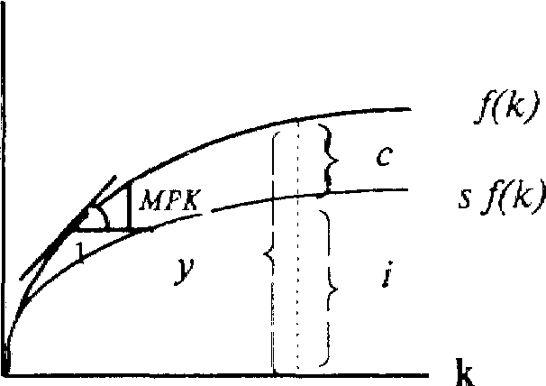
Рис.1

Совокупный спрос в модели Солоу определяется инвестициями и потреблением: у=i+с, где i и с - инвестиции и потребление в расчете на одного занятого. Доход делится между потреблением и сбережениями в соответствии с нормой сбережения, так что потребление можно представить как с=(1-s)y, где s -норма сбережения (накопления), тогда у=с+i=(1-s)y+i,
откуда i=sy. В условиях равновесия инвестиции равны сбережениям и пропорциональны доходу.
Условия равенства спроса и предложения могут быть представлены как ƒ(k)= с+i или ƒ(k)= i/s. Производственная функция определяет предложение на рынке товаров, а накопление капитала - спрос на произведенный продукт.
Динамика объёма выпуска зависит от объёма капитала (в нашем случае- капитала в расчете на одного занятого, или капиталовооруженности). Объём капитала меняется под воздействием инвестиций и выбытия: инвестиции увеличивают запас капитала, выбытие - уменьшает.
Инвестиции зависят от фондовооруженности и нормы накопления, что следует из условия равенства спроса и предложения в экономике: i=sƒ(k). Норма накопления определяет деление продукта на инвестиции и потребление при любом значении k (рис. 1): у=ƒ(k), i=sƒ(k), с=(1-s)ƒ(k).
Амортизация учитывается следующим образом: если приять, что ежегодно вследствие износа капитала выбывает его фиксированная часть d (норма выбытия), то величина выбытия будет пропорциональна объёму капитала и равна dk. На графике эта связь отражается прямой, выходящей из точки начала координат, с угловым коэффициентом d (рис. 2).
Влияние инвестиций и выбытия на динамику запасов капитала можно представить уравнением: Δk=i-dk, или, используя равенство инвестиций и сбережений, Δk=sƒ(k)-dk. Запас капитала (k) будет увеличиваться (Δk>0) до уровня, при котором инвестиции будут равны величине выбытия, т.е. sƒ(k)=dk. После этого запас капитала на одного занятого (фондовооруженность) не будет меняться во времени, поскольку две действующие на него силы уравновесят друг друга (Δk=0). Уровень запаса капитала, при котором инвестиции равны выбытию, называется равновесным (устойчивым) уровнем фондовооруженности труда и обозначается k*. При достижении k* экономика находится в состоянии долгосрочного равновесия.
Рис.2
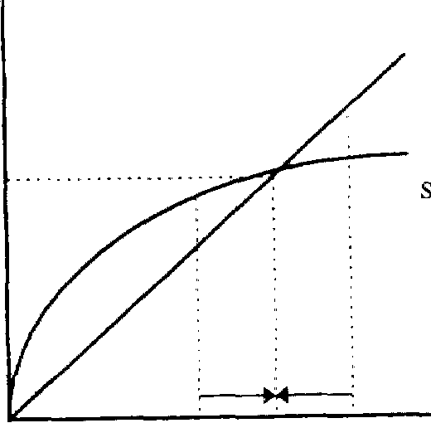

Равновесие является устойчивым, поскольку независимо от исходного значения к экономика будет стремиться к равновесному состоянию, т.е. к k*. Если начальное k1 ниже k*, то валовые инвестиции (sƒ(k) будут больше выбытия (dk) и запас капитала будет возрастать на величину чистых инвестиций. Если k2>k*, это означает, что инвестиции меньше, чем износ, а значит запас капитала будет сокращаться, приближаясь к уровню k* (см. рис. 2).
Норма накопления (сбережения) непосредственно влияет на устойчивый уровень фондовооруженности. Рост нормы сбережения с s1 до s2 сдвигает кривую инвестиций вверх из положения s1ƒ(k) до s2(k) (см. рис. 3).
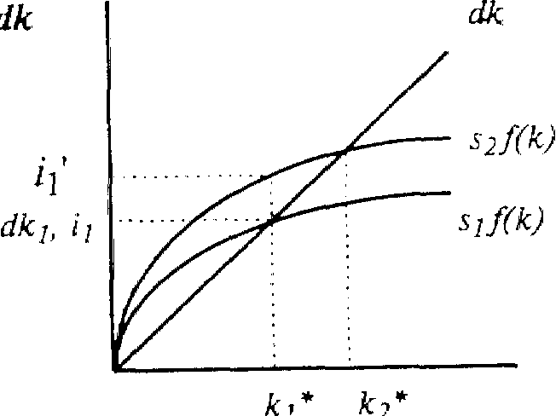
Рис.3

В исходном состоянии экономика имела устойчивый запас катала k1*, при котором инвестиции равнялись выбытию. После повышения нормы сбережения инвестиции выросли на(i′1-i1) , а запас капитала (k1*) и выбытие (dk1) остались прежними. В этих условиях инвестиции начинают превышать выбытие, что вызывает рост запаса капитала до уровня нового равновесия k2*, которое характеризуется более высокими знаниями фондовооруженности и производительности труда (выпуск на одного занятого, у).
Таким образом, чем выше норма сбережения (накопления), тем более высокий уровень выпуска и запаса капитала может быть достигнут в состоянии устойчивого равновесия. Однако повышение нормы накопления ведёт к ускорению экономического роста в краткосрочном периоде, до тех пор, пока экономика не достигнет точки нового устойчивого равновесия.
Очевидно, что ни сам процесс накопления, ни увеличение нормы сбережения не могут объяснить механизм непрерывного экономического роста. Они показывают лишь переход от одного состояния равновесия к другому.
Для дальнейшего развития модели Солоу поочередно снимаются две предпосылки: неизменность численности населения и его занятой части (их динамика предполагается одинаковой) и отсутствие технического прогресса.
Предположим, население растёт с постоянным темпом n. Это новый фактор, влияющий вместе с инвестициями и выбытием на фондовооруженность. Теперь уравнение, показывающее изменение запаса капитала на одного работника, будет выглядеть как: ∆k=i-dk-nk или ∆k=i-(d+n)k.
Рост населения аналогично выбытию снижает фондовооруженность, хотя и по-другому - не через уменьшение наличного запаса капитала, а путем распределения его между возросшим числом занятых. В данных условиях необходим такой объем инвестиций, который не только бы покрыл выбытие капитала, но и позволил бы обеспечить капиталом новых рабочих в прежнем объёме. Произведение nk показывает, сколько требуется дополнительного капитала в расчете на одного занятого, чтобы капиталовооруженность новых рабочих была на том же уровне, что и старых.

Рис. 4 Рис. 5
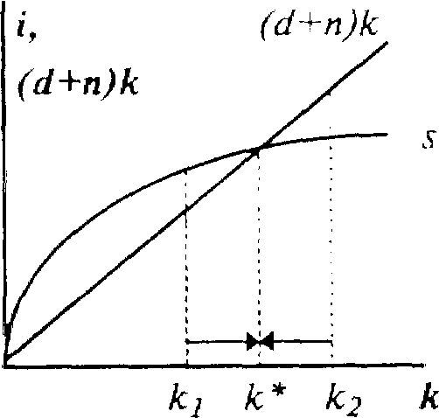
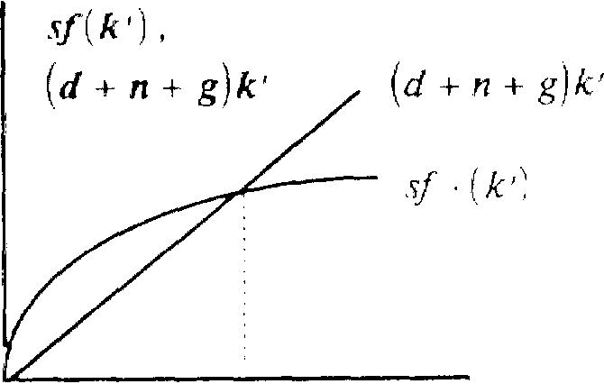
k k′* k′
(капитал на эффективную единицу труда)
Условие устойчивого равновесия в экономике при неизменной фондовооруженности k* можно будет записать теперь так:
∆k=sƒ(k)-(d+n)k=0 или sƒ(k)=(d+n)k
Данное состояние характеризуется полной занятостью ресурсов (рис.4).
В устойчивом состоянии экономики капитал и выпуск на одного занятого, т.е. фондовооруженность (k) и производительность (у) труда остаются неизменными. Но, чтобы фондовооруженность оставалась постоянной и при росте населения, капитал должен возрастать с тем же темпом, что и население, т.е.:
∆Y/Y=∆L/L=∆K/K=n.
Таким образом, рост населения становится одной из причин непрерывного экономического роста в условиях равновесия.
Отметим, что с увеличением темпа роста населения возрастает угловой коэффициент кривой (d+n)k , что приводит к уменьшению равновесного уровня фондовооруженности (k′*), следовательно, к падению у.
Учет в модели Солоу технологического прогресса видоизменяет исходную производственную функцию. Предполагается трудосберегающая форма технологического прогресса, Производственная функция будет представлена как Y=F(K,LE), где E- эффективность труда, а LE - численность условных единиц труда с постоянной эффективностью Е. Чем выше Е, тем больше продукции может быть произведено данным числом работников. Предлагается, что технологический прогресс осуществляется путем роста эффективности труда Е с постоянным темпом g. Рост эффективности труда в данном случае аналогичен по результатам росту численности занятых: если технологический прогресс имеет темп g=2%, то, например, 100 рабочих могут произвести столько же продукции, сколько ранее производили 102 рабочих. Если теперь численность занятых (L) растет с темпом n, а Е растет с темпом g, то (LЕ) будет увеличиваться с темпом (n+g).
Включение технологического прогресса несколько меняет и анализ состояния устойчивого равновесия, хотя ход рассуждений сохраняется. Если определить k' как количество капитала в расчете на единицу труда с постоянной эффективностью, т.е. k'=K/LE, а y'=Y/LE, то результаты роста эффективных единиц труда аналогичны росту численности занятых (увеличение количества единиц труда с постоянной эффективностью снижает величину капитала, приходящегося на одну такую единицу). В состоянии устойчивого равновесия (рис. 5) уровень фондовооруженности k'* уравновешивает, с одной стороны, влияние инвестиций, повышающих фондовооруженность, а, с другой стороны, воздействие выбытия, роста числа занятых и технологического прогресса, снижающих уровень капитала в расчете на эффективную единицу труда: sƒ(k′)=(d+n+g)k′.
В устойчивом состоянии (k′*) при наличии технологического прогресса общий объём капитала (К) и выпуска (У), будут расти с темпом (n+g). Но в отличие от случая роста населения, теперь будут расти с темпом g фондовооруженность (K/L) и выпуск (Y/L) в расчете на одного занятого; последнее может служить основой для повышения благосостояния населения. Технологический прогресс в модели Солоу является, следовательно, единственным условием непрерывного роста уровня жизни, поскольку лишь при его наличии наблюдается устойчивый рост выпуска на душу населения (у).
Характеристика основных переменных модели Солоу в состоянии устойчивого равновесия
При отсутствии роста населения и технологического прогресса |  | При росте населения с темпом n |  | При росте населения с темпом n и технологическом прогрессе с темпом g
Переменная | Темп роста | Переменная | Темп роста | Переменная | Темп роста
L | 0 | L | n | L | N
 |  |  |  | LE | n+g
K | 0 | K | n | K | n+g
 |  |  |  | k′=K/LE | 0
k=K/L | 0 | k=K/L | 0 | k=K/L | G
Y | 0 | Y | n | Y | n+g
 |  |  |  | y′=Y/LE | 0
y=Y/L | 0 | y=Y/L | 0 | y=Y/L | g

Таким образом в модели Солоу найдено объяснение механизма непрерывного экономического роста в режиме равновесия при полной занятости ресурсов.
Как известно, в кейнсианских моделях норма сбережения задавалась экзогенно и определяла величину равновесного темпа роста дохода. В неоклассической модели Солоу при любой норме сбережения рыночная экономика стремится к соответствующему устойчивому уровню фондовооруженности (k*) и сбалансированному росту, когда доход и капитал растут с темпом (n+g). Величина нормы сбережения (накопления) является объектом экономической политики и важна при оценке различных программ экономического роста.
Поскольку равновесный экономический рост совместим с различными нормами сбережения (как мы видели, увеличение s лишь на короткое время ускоряло рост экономики, в длительном периоде экономика возвращалась к устойчивому равновесию и постоянному темпу роста в зависимости от значения n и g), возникает проблема выбора оптимальной нормы сбережения.
Оптимальная норма накопления, соответствующая "золотому правилу" Э. Фелпса, обеспечивает равновесный экономический рост с максимальным уровнем потребления. Устойчивый уровень фондовооруженности, соответствующий этой норме накопления, обозначим k**, а потребления - с**.
Уровень потребления в расчете на одного занятого при любом устойчивом значении фондовооруженности k* определяется путем ряда преобразований исходного тождества: у=с+i. Выражаем потребление с через у и i и подставляем значения данных параметров, которые они принимают в устойчивом состоянии: с=у-i, с*=ƒ(k*)-dk*, где с* - потребление в состоянии устойчивого роста, а i=sƒ(k)=dk по определению устойчивого уровня фондовооруженности. Теперь из различных устойчивых уровней фондовооруженности (k*), соответствующих разным значениям s, необходимо выбрать такой, при котором потребление достигает максимума (рис. 6).
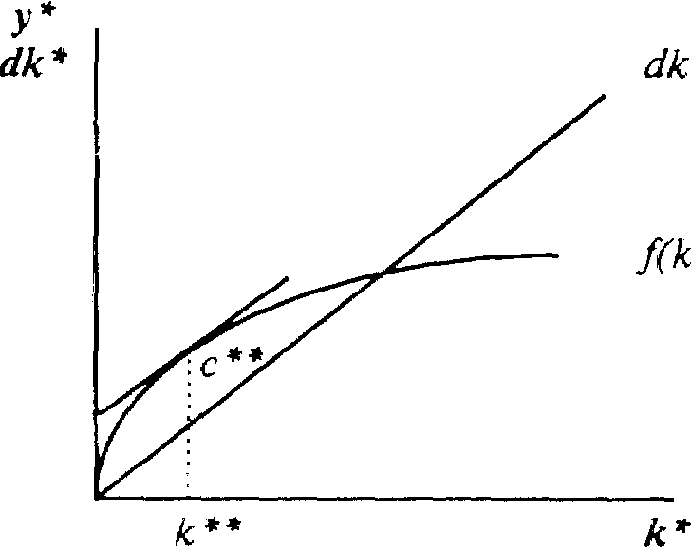
Рис.6

Если выбрано k*<k**, то объём выпуска увеличивается в большей степени, чем величина выбытия (линия ƒ(k*) на графике круче, чем dk*), а значит разница между ними, равная потреблению, растет. При k*>k** увеличение объема выпуска меньше роста выбытия, т.е. потребление падает. Рост потребления возможен лишь до точки k**, где оно достигает максимума (производственная функция и кривая dk* имеют здесь одинаковый наклон). В этой точке увеличение запаса капитала на единицу даст прирост выпуска, равный предельному продукту капитала (МРК), и увеличит выбытие на величину d (износ на единицу капитала). Роста потребления не будет, если весь прирост выпуска будет использован на увеличение инвестиций для покрытия выбытия. Таким образом, при уровне фондовооруженности, соответствующем "золотому правилу" (k**), должно выполняться условие: МРК=d (предельный продукт капитала равен норме выбытия), а с учетом роста населения и технологического прогресса: МРК=d+n+g.
Если экономика в исходном состоянии имеет запас капитала больший, чем следует по "золотому правилу", необходима программа по снижению нормы накопления. Эта программа обусловливает увеличение потребления и снижение инвестиций. При этом экономика выходит из состояния равновесия и вновь достигает его при пропорциях, соответствующих "золотому правилу".
Если экономика в исходном состоянии имеет запас капитала меньше, чем k**, необходима программа, направленная на повышение нормы сбережения. Эта программа первоначально приводит к росту инвестиций и падению потребления, но по мере накопления капитала с определенного момента потребление вновь начинает расти. В результате экономика достигает нового равновесия, но уже в соответствии с "золотым правилом", где потребление превышает исходный уровень. Данная программа обычно считается непопулярной в связи с наличием "переходного периода", характеризующегося падением потребления, поэтому её принятие зависит от межвременных предпочтений политиков, их ориентации на краткосрочный или долгосрочный результат.
Рассмотренная модель Солоу позволяет описать механизм долгосрочного экономического роста, сохраняющий равновесие в экономике и полную занятость факторов. Она выделяет технический прогресс как единственную основу устойчивого роста благосостояния и позволяет найти оптимальный вариант роста, обеспечивающий максимум потребления.
Представленная модель не свободна и от недостатков. Модель анализирует состояния устойчивого равновесия, достигаемые в длительной перспективе, тогда как для экономической политики важна и краткосрочная динамика производства и уровня жизни. Многие экзогенные переменные модели Солоу - s, d, n, g - было бы предпочтительнее определять внутри модели, поскольку они тесно связаны с другими ее параметрами и могут видоизменять конечный результат. Модель не включает также целый ряд ограничителей роста, существенных в современных условиях - ресурсных, экологических, социальных. Используемая в модели функция Кобба—Дугласа, описывая лишь определенный тип взаимодействия факторов производства, не всегда отражает реальную ситуацию в экономике. Эти и другие недостатки пытаются преодолеть современные теории экономического роста.
В неоклассической модели роста объём выпуска в устойчивом состоянии растет с темпом (n+g), а выпуск на душу населения — с темпом g, т.е. устойчивый темп роста определяется экзогенно. Современные теории эндогенного роста пытаются определить устойчивый темп роста в рамках модели, эндогенно, связывая его со всеми возможными количественными и качественными факторами: ресурсными, институциональными и др.
Сторонники концепции "экономики предложения" полагают, что увеличение темпов роста при полной занятости возможно прежде всего путём сокращения регулирующего вмешательства извне в рыночную систему.
Денежная политика: цели и инструменты
Банковская система: Центральный Банк и коммерческие банки
Банковская система в рыночной экономике является обычно двухуровневой и включает Центральный Банк (эмиссионный) и коммерческие (депозитные) банки различных видов. Основными функциями коммерческих банков считаются привлечение вкладов (депозитов) и предоставление кредитов. Посредством этих операций коммерческие банки могут создавать деньги, т.е. расширять денежное предложение, что отличает их от других финансовых учреждений. Банки занимаются также куплей и продажей ценных бумаг.
Центральный Банк выпускает в обращение национальную валюту, хранит золотовалютные резервы страны, обязательные резервы коммерческих банков, выступает в качестве межбанковского расчетного центра. Он является обычно кредитором последней инстанции для коммерческих банков, а также финансовым агентом правительства. Центральный Банк может выступать как продавец и покупатель на международных денежных рынках и координировать зарубежную деятельность частных банков.
Во всех странах Центральные Банки формируют и осуществляют кредитно-денежную политику, контролируют и координируют деятельность коммерческих банков.
Предложение денег в экономике изменяется в результате операций Центрального Банка, коммерческих банков и решений небанковского сектора. Центральный Банк контролирует предложение денег путем воздействия на денежную базу, а также на мультипликатор. Фактический объем предложения денег складывается в результате операций коммерческих банков по приему вкладов и выдаче ссуд. Денежная политика- это политика управления уровнем процента, величиной денежной массы и кредитов.
2. Цели и инструменты кредитно-денежной политики
Цели и инструменты денежной политики можно сгруппировать следующим образом:
Конечные цели:
а) экономический рост;
б) полная занятость;
в) стабильность цен;
г) устойчивый платежный баланс.
Промежуточные целевые ориентиры:
а) денежная масса;
б) ставка процента;
в) обменный курс.
Инструменты:
а) лимиты кредитования; прямое регулирование ставки процента;
б) изменение нормы обязательных резервов;
в) изменение учетной ставки (ставки рефинансирования);
г) операции на открытом рынке.
Существует различие между инструментами прямого (а) и косвенного (б, в, г) регулирования. Эффективность использования косвенных инструментов регулирования тесно связана со степенью развития денежного рынка. В переходных экономиках, особенно на первых этапах преобразований, используются как прямые так и косвенные инструменты с постепенным вытеснением первых вторыми.
Конечные цели реализуются кредитно-денежной политикой как одним из направлений экономической политики в целом, наряду с фискальной, валютной, внешнеторговой, структурной и другими видами политики. Промежуточные цели непосредственно относятся к деятельности Центрального Банка и осуществляются в рыночной экономике с помощью в основном косвенных инструментов.
Нередко в процессе формирования банковской системы в странах, переходящих к рыночным отношениям, усиление степени независимости Центрального Банка в проведении денежной политики сопровождается стремлением денежных властей к достижению конечной цели, тогда как реально они в состоянии контролировать лишь определенные промежуточные номинальные величины.
Рассмотрим инструменты косвенного регулирования денежной системы.
Обязательные резервы — это часть суммы депозитов, которую коммерческие банки должны хранить в виде беспроцентных вкладов в Центральном Банке (формы хранения могут различаться по странам). Нормы обязательных резервов устанавливаются в процентах от объемов депозитов. Они различаются по величине в зависимости от видов вкладов (например, по срочным они ниже, чем по вкладам до востребования). В современных условиях обязательные резервы выполняют не столько функцию страхования вкладов (эту функцию выполняют специализированные финансовые институты, которым банки отчисляют определенный процент от вкладов), сколько служат для осуществления контрольных и регулирующих функций Центрального Банка, а также для межбанковских расчетов.
Банки могут хранить и избыточные резервы — некоторые суммы сверх обязательных резервов, например, для непредвиденных случаев увеличения потребности в ликвидных средствах. Однако это лишает банки суммы дохода, который они могли бы получить, пуская эти деньги в оборот. Поэтому с ростом процентной ставки уровень избыточных резервов обычно снижается.
Чем выше устанавливает Центральный Банк норму обязательных резервов, тем меньшая доля средств может быть использована коммерческими банками для активных операций. Увеличение нормы резервов (rr) уменьшает денежный мультипликатор и ведет к сокращению денежной массы. Таким образом, изменяя норму обязательных резервов, Центральный Банк оказывает воздействие на динамику денежного предложения.
На практике нормы обязательных резервов пересматриваются довольно редко, поскольку сама процедура носит громоздкий характер, а сила воздействия этого инструмента через мультипликатор значительна.
Другим инструментом кредитно-денежного регулирования является изменение учетной ставки (или ставки рефинансирования), по которой Центральный Банк выдаст кредиты коммерческим банкам. Если учетная ставка повышается, то объем заимствований у Центрального Банка сокращается, а следовательно, уменьшаются и операции коммерческих банков по доставлению ссуд. К тому же, получая более дорогой кредит, коммерческие банки повышают и свои ставки по ссудам. Волна кредитного сжатия и удорожания денег прокатывается всей системе. Предложение денег в экономике снижается. Снижение учетной ставки действует в обратном направлении.
Учетная ставка обычно бывает ниже ставки межбанковского рынка. Но получение кредита у Центрального Банка может быть сопряжено с определенными административными ограничениями. Часто Центральный Банк выступает как последний кредитор для коммерческих банков, испытывающих серьезные затруднения. Однако к "учетному окну" Центрального Банка допускаются не все банки: характер финансовых операций заемщика или причины обращения за помощью могут оказаться неприемлемыми, с точки зрения Центрального Банка.
Краткосрочные ссуды обычно предоставляются для пополнения резервов коммерческих банков. Среднесрочные и долгосрочные ссуды Центрального Банка выдаются для особых нужд (сезонные потребности) пли для выхода из тяжелого финансового положения.
В отличие от межбанковского кредита ссуды Центрального Банка, попадая на резервные счета коммерческих банков, увеличивают суммарные резервы банковской системы, расширяют денежную базу и образуют основу мультипликативного изменения предложения денег. Следует заметить, однако, что объем кредитов, получаемых коммерческими банками у Центрального Банка, составляет обычно лишь незначительную долю привлекаемых ими средств. Изменение учетной ставки Центральным Банком стоит рассматривать скорее как индикатор политики Центрального Банк. Во многих развитых странах существует четкая связь между учетным процентом Центрального Банка и ставками частных банков. Например, повышение учетной ставки Центральным Банком сигнализирует о начале ограничительной кредитно-денежной политики. Вслед этим растут ставки на рынке межбанковского кредита, а затем и ставки коммерческих банков по ссудам, предоставляемым ими небанковскому сектору. Все эти изменения происходят по цепочке достаточно быстро.
Операции на открытом рынке — третий способ контроля за денежной массой. Он широко используется в странах с развитым рынком ценных бумаг и затруднен в странах, где фондовый рынок находится в стадии формирования. Этот инструмент денежного регулирования предполагает куплю- продажу Центральным Банком государственных ценных бумаг (обычно на вторичном рынке, так как деятельность Центрального Банка на первичных рынках во многих странах запрещена или ограничена законом). Чаще всего это бывают краткосрочные государственные облигации.
Когда Центральный Банк покупает ценные бумаги у коммерческого банка, он увеличивает сумму на резервном счете этого банка (иногда на специальном счете коммерческого банка в Центральном Банке для подобных операций), соответственно в банковскую систему поступают дополнительные "деньги повышенной мощности" и начинается процесс мультипликативного расширения денежной массы. Масштабы расширения будут зависеть от пропорции, в которой прирост денежной массы распределяется на наличность и депозиты: чем больше средств уходит в наличность, тем меньше масштаб денежной экспансии. Если Центральный Банк продает ценные бумаги, процесс протекает в обратном направлении.
Таким образом, воздействуя на денежную базу через операции на открытом рынке, Центральный Банк регулирует размер денежной массы в экономике. Часто подобные операции осуществляются Центральным Банком в форме соглашений об обратном выкупе (РЕПО). В этом случае банк, например, продает ценные бумаги с обязательством выкупить их по определенной (более высокой) цене через некоторый срок. Платой за предоставленные взамен ценных бумаг денежные средства служит разница между ценой продажи и ценой обратного выкупа. Соглашения об обратном выкупе широко распространены в деятельности коммерческих банков и фирм.
С помощью названных инструментов Центральный Банк реализует цели кредитно-денежной политики: поддержание на определенном уровне денежной массы (жесткая монетарная политика) или ставки процента (гибкая монетарная политика). Варианты денежной политики по-разному интерпретируются на графике денежного рынка. Жесткая политика поддержания денежной массы соответствует вертикальной кривой предложения денег на уровне целевого показателя денежной массы. Гибкая монетарная политика может быть представлена горизонтальной кривой предложения денег на уровне целевого значения процентной ставки. Промежуточный вариант соответствует наклонной кривой предложения денег.
Выбор вариантов кредитно-денежной политики зависит во многом от причин изменения спроса на деньги. Например, если рост спроса на деньги связан с инфляционными процессами, уместной будет жесткая политика полдержания денежной массы, что соответствует вертикальной или крутой кривой предложения денег. Если необходимо изолировать динамику реальных переменных от неожиданных изменений скорости обращения денег, то вероятно, предпочтительной окажется политика поддержания ставки процента, связанной непосредственно с инвестиционной активностью (горизонтальная или пологая кривая предложения денег Ls). В зависимости от угла клона кривой Ls изменение спроса на деньги будет в большей степени сказываться либо на денежной массе (рис. 8.2), либо на ставке процента (рис. 8.1).
Очевидно, что Центральный Банк не в состоянии одновременно фиксировать денежную массу и ставку процента. Например, для поддержания относительно устойчивой ставки при увеличении спроса на деньги Банк вынужден будет расширить предложение денег, чтобы сбить давление вверх на ставку процента со стороны возросшего спроса на деньги (это отразится сдвигом вправо кривой Ld и перемещением точки равновесия вправо вдоль кривой Ls).

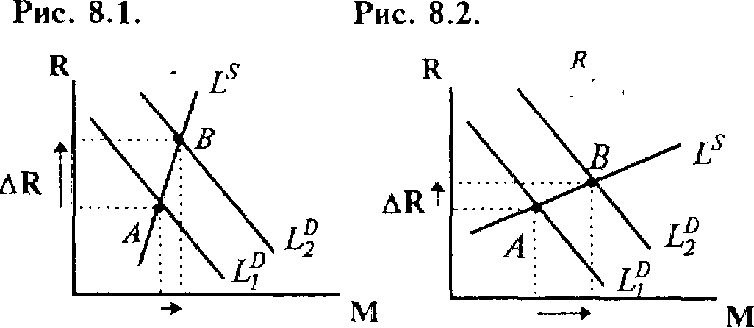
ΔМ

Относительно жесткая денежная политика
ΔМ
Р. - ставка процента
М - денежная масса
Относительно гибкая денежная политика
Задача №1.
Ниже приведены статьи расходов государства, трлн.руб.
1 | Государственные расходы (закупки) товаров и услуг | 70
2 | Конечное потребление населения (личные потребительские расходы) | 220
3 | Доходы от собственности | 30
4 | Прирост запасов материальных оборотных средств | 34
5 | Отчисления на приобретения капитала (амортизация) | 35
 | В том числе на реновацию | 25
6 | Заработная плата наемных работников | 200
7 | Трансфертные выплаты | 10
8 | Чистые внутренние инвестиции | 28
Определить ВНП по расходам.
ВНП=С+I+G+Xn, где
С- личные потребительские расходы, включающие расходы домашних хозяйств на товары длительного пользования и текущего потребления, на услуги, но не включающие расходы на покупку жилья; валовые инвестиции, включающие производственные капиталовложения или инвестиции в основные производственные фонды (затраты фирм на приобретение новых производственных предприятий и оборудования); инвестиции в жилищное строительство; инвестиции в запасы (рост запасов учитывается со знаком «+», уменьшение- со знаком «-«). Валовые инвестиции можно также представить как сумму чистых инвестиций и амортизации. Чистые инвестиции увеличивают запас капитала в экономике.
G- государственные закупки товаров и услуг, например, на строительство и содержание школ, дорог, содержание армии и государственного аппарата управления и пр. однако, это лишь часть государственных расходов, которые включаются в госбюджет. Сюда не входят, например, трансфертные платежи.
Хn- чистый экспорт товаров и услуг за рубеж, рассчитываемый как разность экспорта и импорта. При подсчете ВНП необходимо учесть все расходы, связанные с покупками конечных товаров и услуг, произведенных в данной стране, в том числе и расходы иностранцев, т.е. стоимость экспорта данной страны. Одновременно необходимо исключить из покупок экономических агентов данной страны те товары и услуги, которые были произведены за рубежом, т.е. стоимость импорта.
Отсюда следует что ВНП=70+220+34+35+28=387 трлн.руб.
Задача №2.
В начале года предприниматели планировали чистые инвестиции в объеме 550 у.е., а домашние хозяйства намеревались сделать сбережения в объеме 600 у.е. По завершению года оказалось, что чистых инвестиций осуществлено на сумму 580 у.е. Каковы были в этом году сбережения?
Тождество сбережений и инвестиций можно вывести следующим образом. Для упрощения рассмотрим вначале закрытую экономику, в которой отсутствует государственный сектор, а следовательно и налоги, тогда: расходы на ВНП= Потребление + Инвестиции. По определению сбережений можем записать: Доход, или ВНП, измеренный по доходам= Сбережения + Потребление. Поскольку расходы на ВНП и доходы, полученные в результате производства ВНП, равны, то приравнивая правые части уравнений, имеем: С+I=S+C, или S(сбережения)=I(инвестиции).
Исходя из вышесказанного следует что, сбережения были в этом году 580 у.е. (т.к. сбережения равны инвестициям).
Тесты
При переходе от натурального хозяйства к рыночному прямой продуктообмен (бартер) уступил место обмену, совершаемому при посредстве денег, в роли которых выступали определенные товары. Это произошло в связи с тем, что бартер:
А) был низкоэффективен вследствие высоких издержек, связанных с необходимостью нахождения субъектов, готовых обменять нужные продавцу товары на те, которые у него имеются.
Б) был неудобен.
В) препятствовал развитию общественного разделения труда.
Г) основывался на совпадениях потребностей в обмениваемых товарах.
Д) имели место все перечисленные выше причины.

Максимально возможное увеличение суммы бессрочных вкладов равно:
А) фактическим резервам минус избыточные резервы.
Б) активам минус обязательства и собственный капитал.
В) избыточным резервам, умноженным на величину денежного мультипликатора.
Г) избыточным резервам, деленным на величину денежного мультипликатора.
Д) обязательным резервам.

Какое из следующих утверждений является неверным?
А) фактические резервы коммерческого банка равны избыточным резервам плюс обязательные резервы.
Б) банковские активы плюс собственный капитал равны обязательствам.
В) отдельный коммерческий банк может предоставлять ссуды в объеме равном величине его избыточных резервов.
Г) когда заемщики возвращают банку ссуды, предложение денег сокращается.
Д) собственный капитал равен разнице между суммами активов и обязательств.
Список литературы
Агапова Т.А., Серегина С.Ф. Макроэкономика: Учебник под редакцией А.В.Сидоровича-М: МГУ им. М.В.Ломоносова, издательство «ДИС», 1999г, издание 2-ое.
Г.М.Гусьян «Экономическая теория» ключевые вопросы, учебное пособие, Москва Инфра-М, 2000г.

